Отчёт по лабораторной работе №2
Абдуллахи Шугофа
Содержание

Цель работы
Целью данной лабораторной работы являлось получение практических навыков по первичной настройке сетевого оборудования Cisco в программной среде моделирования Cisco Packet Tracer. В рамках работы необходимо было: - собрать простую сетевую топологию; - выполнить базовую конфигурацию маршрутизатора и коммутатора; - назначить IP-адреса конечным устройствам; - настроить параметры безопасности доступа; - проверить корректность работы сети и удалённого подключения. Практическое выполнение данной работы позволяет закрепить теоретические знания по организации локальных сетей и базовой конфигурации сетевых устройств Cisco.

2.Выполнение лабораторной работы

2.1 Построение топологии сети
В логической рабочей области Cisco Packet Tracer были размещены следующие устройства: - маршрутизатор Cisco 2811 (msk-donskaya-sabdullakhi-gw-1); - коммутатор Cisco 2960-24TT (msk-donskaya-sabdullakhi-sw-1); - два персональных компьютера: PC0-sabdullakhi и PC1-sabdullakhi. Соединения между устройствами выполнены следующим образом: - PC0 подключён напрямую к маршрутизатору; - PC1 подключён к коммутатору; - каждое соединение выполнено с использованием соответствующего типа медного кабеля (Copper Straight-Through). В результате была сформирована простая сеть, состоящая из двух подсетей, каждая из которых управляется своим сетевым устройством.
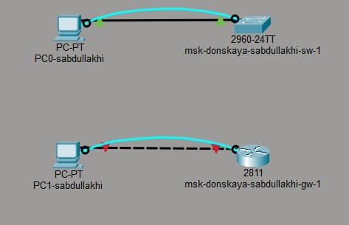
Построение топологии сети

2.2 Настройка IP-адреса на PC0
На первом персональном компьютере (PC0) был вручную задан статический IP-адрес для взаимодействия с маршрутизатором.
Параметры настройки: - IP-адрес: 192.168.1.10 - Маска подсети: 255.255.255.0 - Шлюз по умолчанию: 192.168.1.254 Настройка выполнялась через вкладку Desktop → IP Configuration. Указание шлюза по умолчанию позволило компьютеру направлять трафик за пределы своей локальной сети через маршрутизатор.
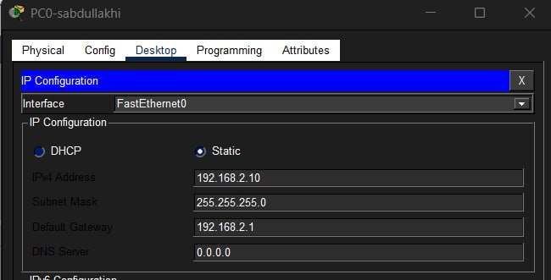
Настройка IP-адреса на PC1
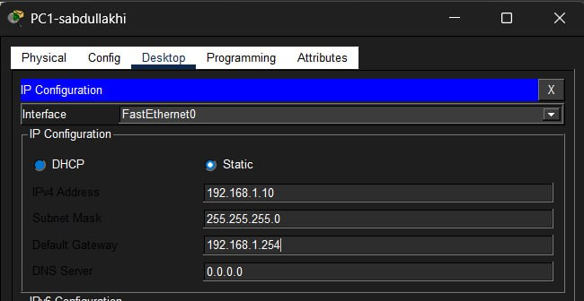
Настройка IP-адреса на PC2

2.3 Настройка маршрутизатора Cisco 2811
Далее была выполнена первичная конфигурация маршрутизатора через интерфейс командной строки (CLI). На интерфейсе FastEthernet0/0: - назначен IP-адрес 192.168.1.254; - установлена маска 255.255.255.0; - выполнена команда no shutdown для активации порта. После настройки сетевого интерфейса были выполнены базовые параметры безопасности: - задано имя устройства (hostname); - установлен пароль привилегированного режима (enable secret); - включено шифрование паролей (service password-encryption); - настроены линии VTY для удалённого доступа; - создан локальный пользователь admin с паролем; - задано доменное имя; - сгенерированы RSA-ключи; - разрешён удалённый доступ по протоколу SSH; - сохранена конфигурация в энергонезависимую память (write memory). Настройка SSH является важным элементом безопасности, так как данный протокол обеспечивает шифрование передаваемых данных.
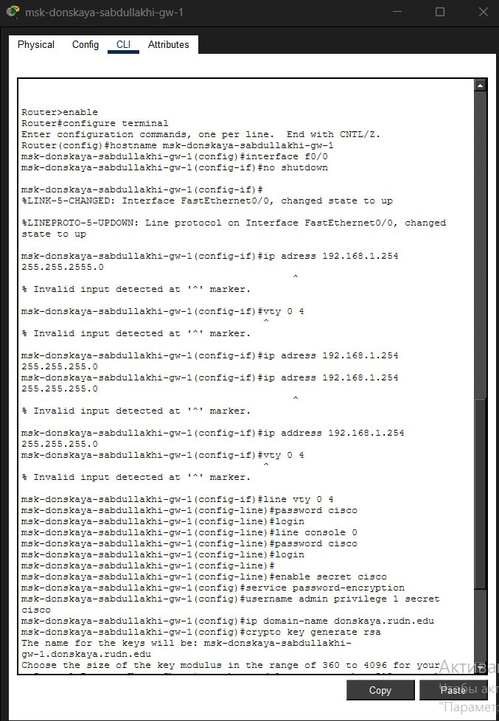
Настройка маршрутизатора через CL
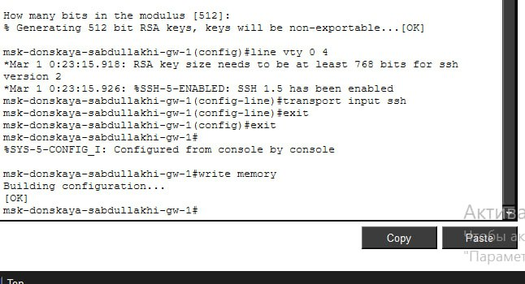
Настройка маршрутизатора через CL
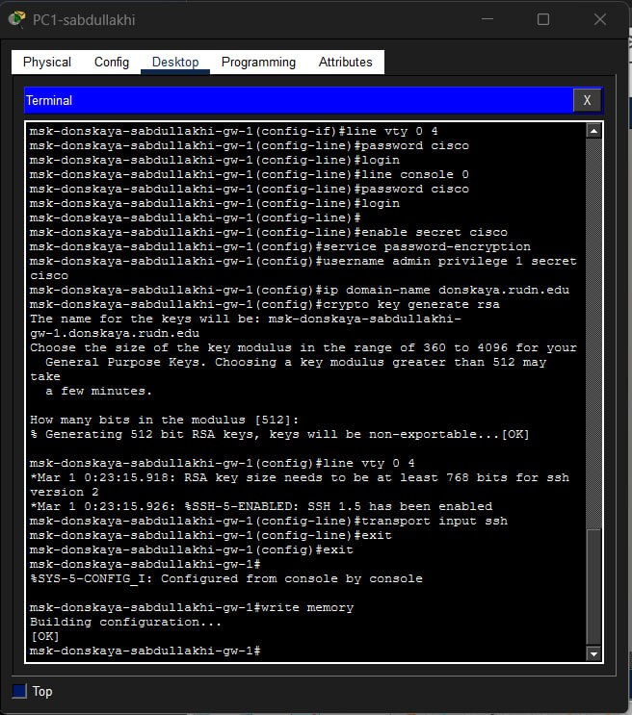
Ввод команд настройки маршрутизатора через терминал PC0

2.4 Проверка работы маршрутизатора
После завершения настройки была выполнена проверка сетевого соединения. С ПК PC0 отправлена команда: ping 192.168.1.254 Все пакеты были успешно доставлены, что подтверждает корректность настройки IP-адресов и активацию интерфейса маршрутизатора. Далее проверена возможность удалённого доступа: - при подключении по Telnet соединение устанавливалось, но завершалось; - при подключении по SSH был успешно выполнен вход под пользователем admin и корректный выход из сеанса. Это подтверждает правильность настройки удалённого защищённого доступа.
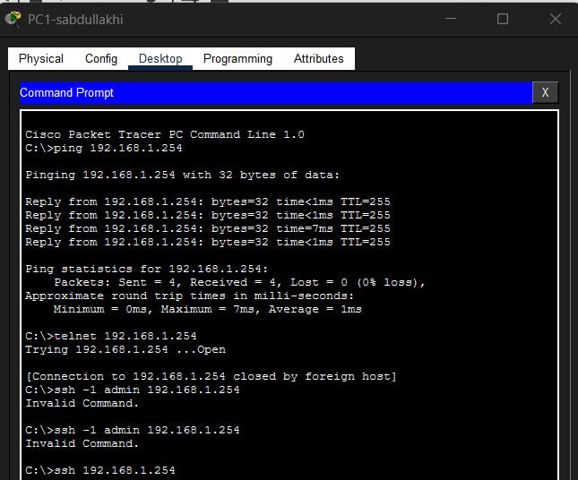
Проверка ping и удалённого подключения к маршрутизатору

2.5 Настройка коммутатора Cisco 2960
Следующим этапом была выполнена настройка коммутатора. Для организации управления был создан виртуальный интерфейс VLAN 2, которому назначен IP-адрес: - 192.168.2.1 - Маска 255.255.255.0 Порт, к которому подключён ПК, был переведён в режим access и назначен в VLAN 2. Дополнительно были настроены параметры безопасности: - задано имя устройства; - настроены линии console и VTY; - установлен enable secret; - включено шифрование паролей; - создан пользователь admin; - задано доменное имя; - сгенерированы RSA-ключи; - разрешён доступ по SSH; - задан шлюз управления (ip default-gateway). Настройка VLAN позволяет логически разделять сеть и организовывать управление коммутатором в отдельной подсети.
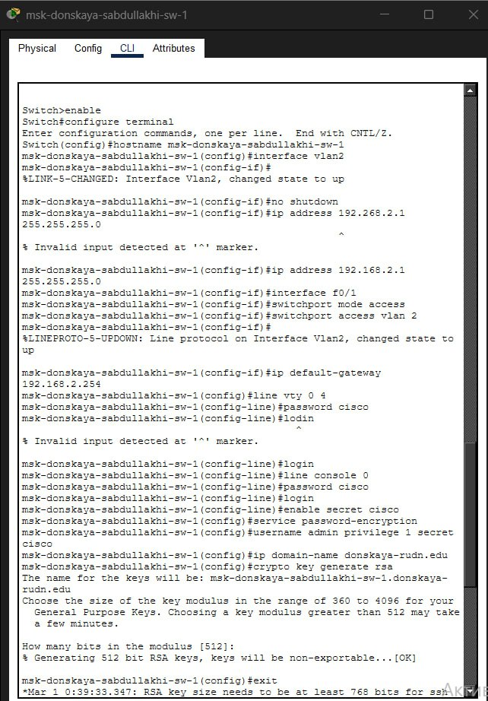
Настройка коммутатора через CLI
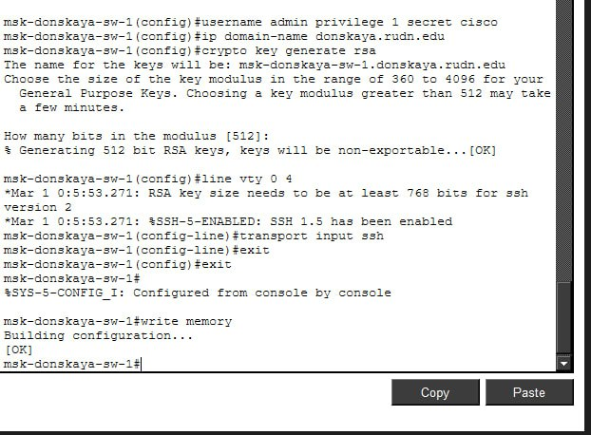
Настройка коммутатора через CLI

2.6 Настройка IP-адреса на PC1
На втором персональном компьютере (PC1) был задан статический IP-адрес для сети коммутатора. Параметры: - IP-адрес: 192.168.2.10 - Маска подсети: 255.255.255.0 - Шлюз по умолчанию: 192.168.2.1 Настройка также выполнялась через вкладку Desktop → IP Configuration.
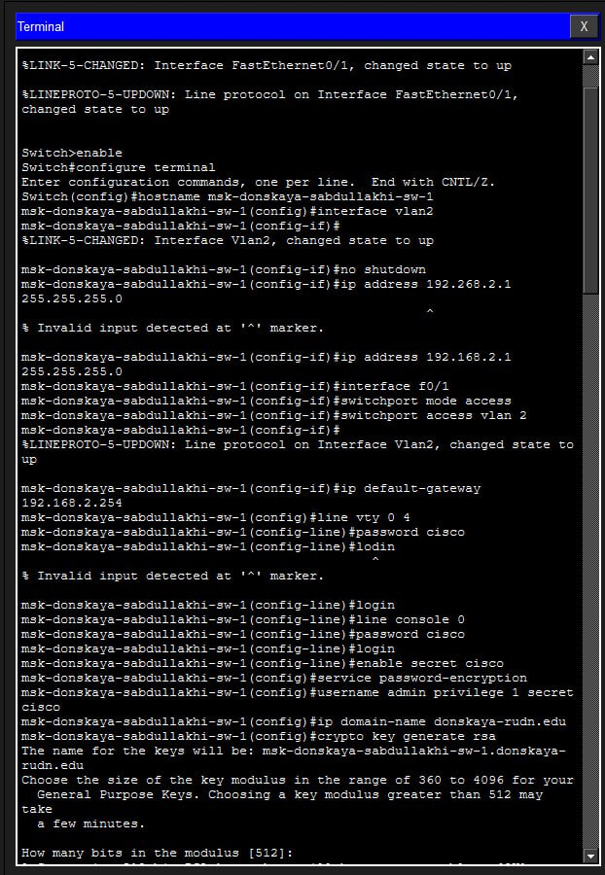
Настройка IP-адреса на PC1

2.7 Проверка работы коммутатора
Для проверки доступности коммутатора с ПК PC1 была выполнена команда: ping 192.168.2.1 Первый пакет был потерян из-за выполнения ARP-запроса (определение MAC-адреса), последующие пакеты успешно получены. Далее проверено удалённое подключение: - Telnet — соединение устанавливается и затем закрывается; - SSH — выполнен успешный вход под пользователем admin и корректный выход из системы. Это подтверждает правильность настройки VLAN, IP-адреса и параметров безопасности.
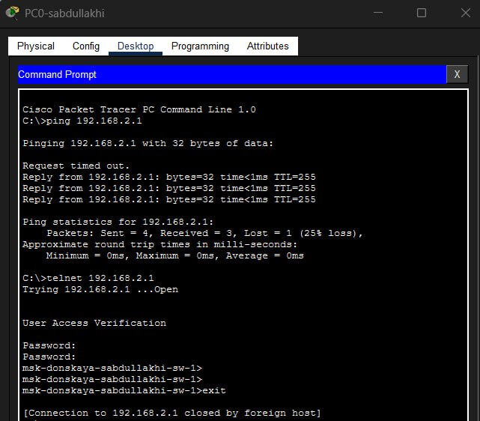
Проверка ping и удалённого подключения к коммутатору

3. Вывод
В ходе выполнения лабораторной работы была собрана и настроена простая локальная сеть в среде Cisco Packet Tracer. Была произведена базовая конфигурация маршрутизатора и коммутатора: - назначены IP-адреса интерфейсам; - активированы сетевые порты; - настроены VLAN; - реализованы механизмы защиты доступа; - включена поддержка удалённого управления по SSH. Проверка с использованием команды ping показала корректную работу сети и подтверждение сетевой связности между устройствами в пределах своих подсетей. Успешное подключение по SSH свидетельствует о правильной настройке аутентификации и шифрования. Таким образом, цель лабораторной работы достигнута, получены практические навыки первичной настройки оборудования Cisco и обеспечения базовой сетевой безопасности.

4. Контрольные вопросы
- Укажите возможные способы подключения к сетевому оборудованию
К сетевому оборудованию можно подключаться несколькими способами в зависимости от условий работы и уровня доступа. Основные способы подключения: - Консольное подключение — локальное подключение через консольный кабель. Используется для первичной настройки устройства, когда сетевые параметры ещё не заданы. Это самый надёжный способ, так как он не зависит от сети. - Telnet — удалённое подключение по сети. Позволяет управлять устройством на расстоянии, но данные передаются без шифрования, поэтому метод считается небезопасным. - SSH — защищённое удалённое подключение. Передаваемая информация шифруется, что обеспечивает безопасность паролей и команд. На практике это основной способ удалённого администрирования. Таким образом, для первичной настройки применяется консоль, а для удалённой работы предпочтительно использовать SSH.
- Каким типом сетевого кабеля следует подключать оконечное оборудование пользователя к маршрутизатору и почему?
Для подключения компьютера к маршрутизатору используется прямой витопарный кабель (Copper Straight-Through), так как соединяются устройства разных типов — оконечное устройство (ПК) и сетевое оборудование (маршрутизатор). Существует правило: разные устройства соединяются прямым кабелем, одинаковые — перекрёстным. Прямой кабель обеспечивает правильную передачу сигналов между интерфейсами устройств.
- Каким типом сетевого кабеля следует подключать оконечное оборудование пользователя к коммутатору и почему?
Для подключения компьютера к коммутатору также используется прямой витопарный кабель (Copper Straight-Through), поскольку соединяются разные типы устройств: компьютер и коммутатор. Порты коммутатора специально предназначены для подключения конечных устройств, поэтому прямой кабель является стандартным решением.
- Каким типом сетевого кабеля следует подключать коммутатор к коммутатору и почему?
Для соединения коммутатора с коммутатором применяется перекрёстный кабель (Copper Cross-Over), так как соединяются однотипные устройства. Перекрёстный кабель меняет местами линии передачи и приёма, что обеспечивает корректную работу соединения. В современных устройствах может использоваться автоматическое определение типа кабеля, но теоретически правильным считается перекрёстный.
- Укажите возможные способы настройки доступа к сетевому оборудованию по паролю
Доступ по паролю можно настроить несколькими способами: - пароль консольной линии (line console 0) — защита локального доступа; - пароль удалённого доступа (line vty 0 4) — защита подключений по сети; - пароль привилегированного режима (enable secret) — защита административных команд; - создание локальных пользователей (username и password/secret) — индивидуальные учётные записи; - включение шифрования паролей (service password-encryption). Наиболее безопасным считается использование локальных пользователей и enable secret.
- Укажите возможные способы настройки удалённого доступа к сетевому оборудованию. Какой из способов предпочтительнее и почему?
Удалённый доступ можно организовать с помощью: - Telnet — простой протокол удалённого управления без шифрования; - SSH — защищённый протокол с шифрованием данных; - веб-доступа (HTTP/HTTPS) — управление через браузер, если поддерживается устройством. Предпочтительным способом является SSH, так как он обеспечивает шифрование передаваемой информации, защиту паролей и более высокий уровень безопасности по сравнению с Telnet.

